Приложение

к Решению

Петрозаводского городского Совета

от 20 июня 2025 г. № 29/34-526

**Карта № 522. Место размещения рекламной конструкции рк-546.**

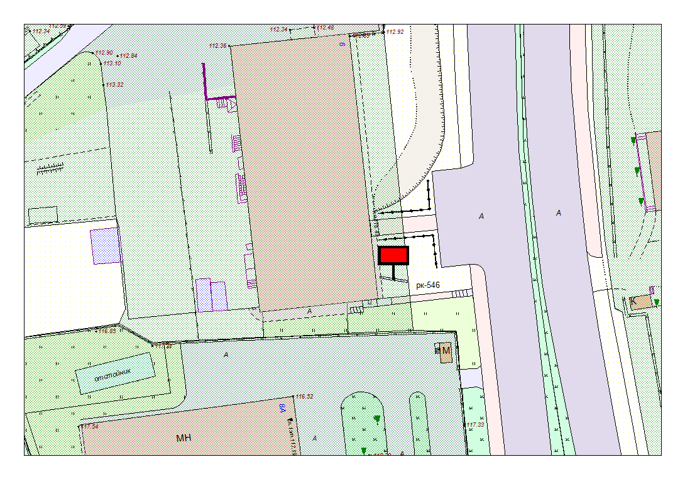

|  |  |
| --- | --- |
| **Место размещения рекламной конструкции**  **(почтовый, строительный или условный адрес)** | **Пр. Комсомольский, 6** |
| **Тип рекламной конструкции** | **Билборд (двухсторонний)** |
| **Вид рекламной конструкции** | **Стационарная рекламная конструкция** |
| **Площадь информационного поля** | **(6 х 3) х2 = 36,0 м2** |
| **Технические характеристики рекламной конструкции:**  **- размеры, материал надземной и подземной (при наличии) части;**  **- характеристики освещенности;**  **- цвет конструкции.** | **-габаритные размеры 6,0 х 3,0 м.;**  **металл**  **- с подсветкой**  **-RAL 7040 (серый).** |
| **Кадастровый номер участка (квартала)** | **10:01:0140163:6** |
| **Планировочные ограничения** | **Нет** |
| **Координаты МСК г. Петрозаводск** | **Х = 24887,28 У = 28797,61** |